大班帮弟弟妹妹过河课堂分析

朱恬郗老师执教的大班健康活动《帮弟弟妹妹过河》目的在于发展幼儿身体控制和平衡能力的运动核心经验。本节健康活动分为三大块，第一块为热身活动，通过创设郊游情境调动孩子们的积极性，并且在热身环节中设置绕障碍物跑、双脚跳、行进间保持平衡等环节让孩子练习平衡的运动技能并初步尝试在行进间保持平衡；第二块为身体控制和平衡能力运动经验的学习，活动实施中分个体挑战与团队合作两小块，从一个人玩到两个人合作完成，孩子们从掌握一个人用积木保持行进间的平衡再到尝试两人三块积木合作保持行进间的平衡最后到提高合作时行进间的速度，难度层层递进；第三块为放松环节，带领孩子做基本的放松动作并引导孩子收拾整理运动器械。

根据活动结束后运动手环的分析数据来看班级整体运动负荷达标，但是达标孩子数量较少，未达标孩子数量较多，达标群体运动密度达标率较低，总体来看在整个活动过程中还是有二分之一的孩子没有做到动起来；从设定的目标来看大部分孩子们都能投入到教师创设的情境中来，运用提供的方形积木保持行进间的平衡，一个人两块积木孩子们基本能做到行进间的平衡，但是两人三块积木合作完成的目标达成度不高，只有少部分小组能够在规定时间内通过合理放置并移动积木合作过河。

一、学生活动分析

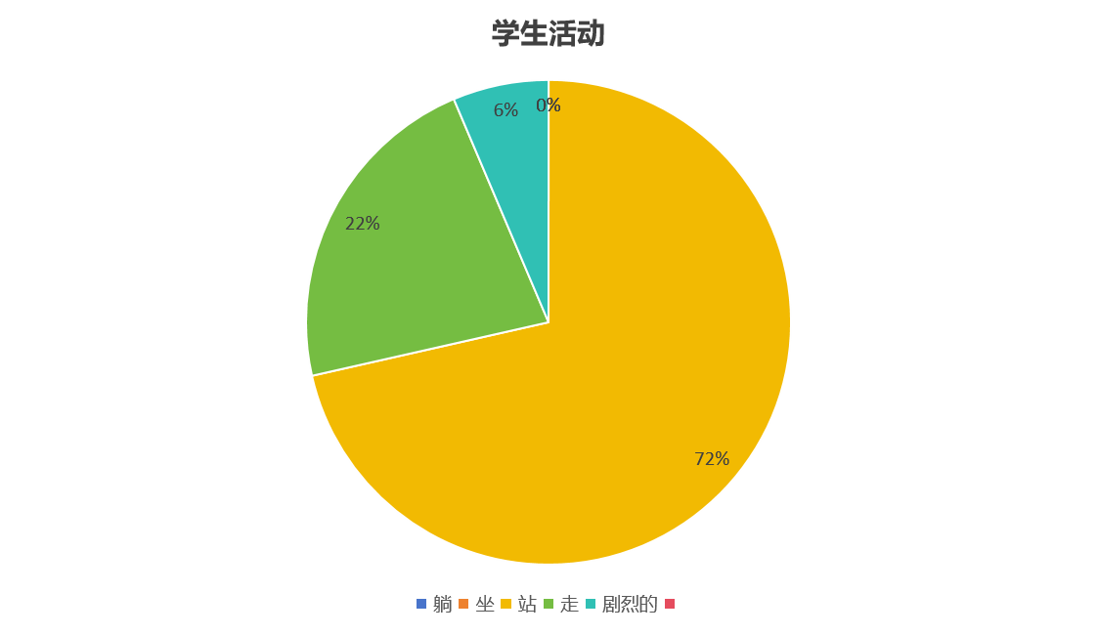

本次课堂观测共收到7位老师的观察数据，综合他们的数据呈以上饼图。通过本次活动观察，30名幼儿均在活动中运动，其中走占比为22%，剧烈的占比为6%，站占比为72%，幼儿站的比例最大。

由此可见本节健康活动幼儿的运动量过少，运动时间不够。综合整体课堂活动来看有以下三点引起：一、在活动的设计中没有合理安排好各环节，考虑每个环节幼儿所能达到的运动量调；二、在第二环节让幼儿尝试过河时教师预设太多，讲孩子“框死”在固定的场地中，可以变通一下，让场地“活”起来，调动起幼儿的积极性；三、教师主导过多，要将课堂还给孩子，缩短教师讲解，给予孩子更多的探索和动起来的时间。

二、课堂环境

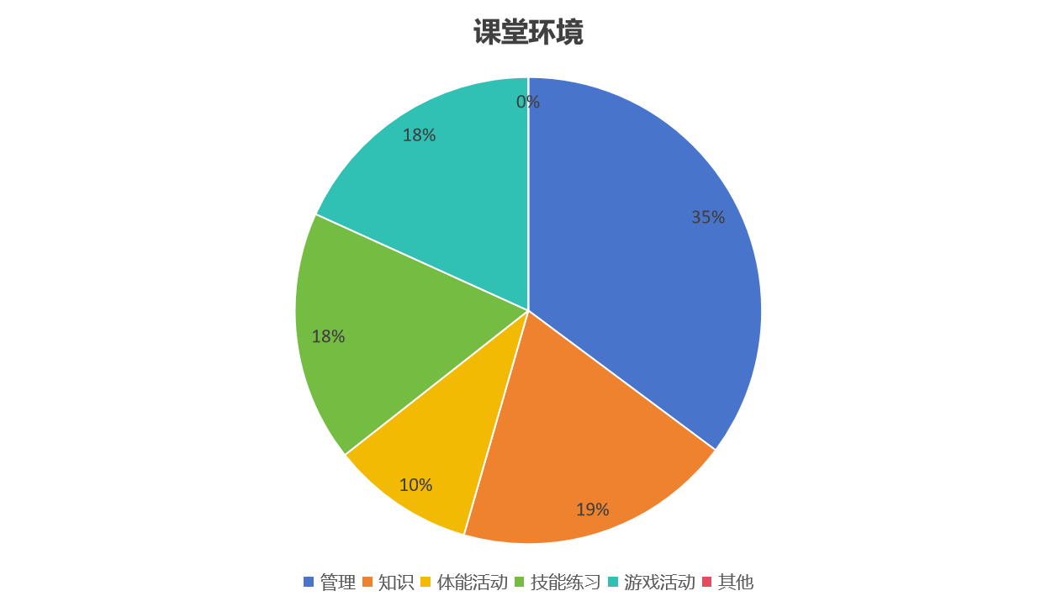

从课堂环境的饼图分析来看管理占比为35%，知识占比为19%，体能活动占比为10%,技能练习占比为18%，游戏活动占比为18%，其他活动占比为0。综合上图来看管理的占比最重，反映出教师在组织活动和过渡环节上用时过多，可以缩短这部分的时间用于孩子运动中。知识讲解占比也高于技能练习和游戏活动的占比，这样的问题也同样印证了对于学生活动分析中导致幼儿运动量较少的原因猜测，在健康活动中教师的讲解要言简意赅，既简洁又能指出动作要领，讲解以动作示范为主，少说多示范。体能活动时间控制的还不错。

1. 教师干预分析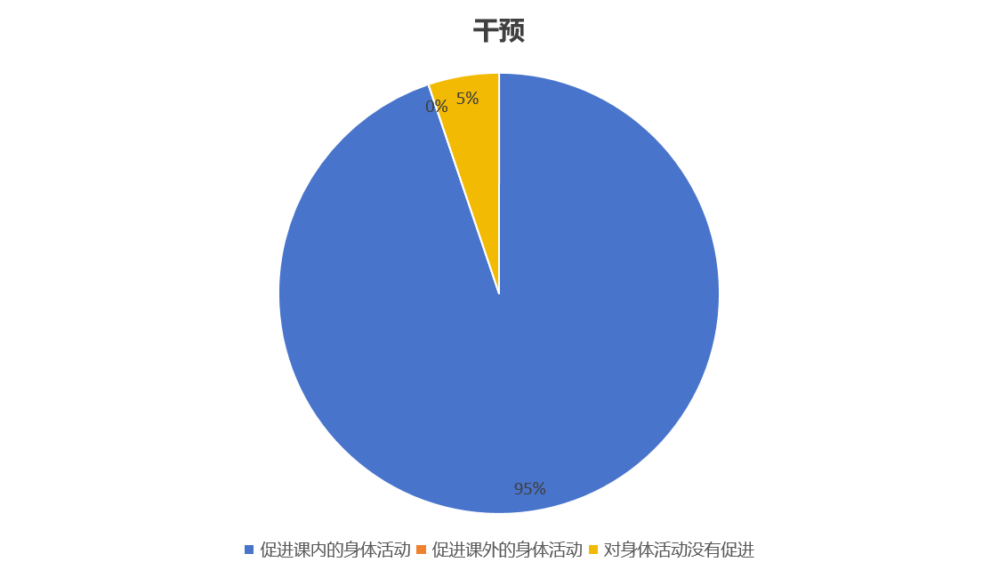

从教师干预的饼图分析来看促进课内身体活动的占比为95%，对身体活动没有促进的占比为5%。综合上图来看本次活动教师对幼儿基本都处于干预状态，随时观察幼儿情况，教师的干预都较有成效，基本都能对幼儿的课内身体活动产生促进的效果。

四、推进措施

本次健康活动是平衡类的体育游戏，活动过程中存在几点问题，首先孩子运动量不够大，孩子应该时灵活的，在整个活动中可以通过改变位置、方式、规则等来调动孩子的自由性和积极性，做到随时随地动起来，而不是框死在教师预设的场地中。

1、合理设计，充分利用过渡环节

为了让孩子的身体得到充分的运动，热身活动环节就显得尤为重要，在本节活动的热身中孩子们的运动量还是不够的，热身环节设计了绕障碍物跑、双脚跳、行进间保持平衡三块，孩子们对于绕障碍跑和双脚跳都能跟上，但是在走平衡的时候由于有的孩子平衡能力较弱走的慢导致后面小朋友跟不上，队伍拉的太长了。在开始第一环节的时候由于前面热身活动很多孩子掉队了，应该等所有小朋友都到齐了再开始讲解与探索，导致后面没跟上的孩子可能失去了一部分自我探索的时间，连接热身与自由探索两环节之间的过渡部分应该要被充分利用起来。

二、言简意赅，充分给予探索时间

平衡动作技能的知识讲解与个别孩子示范是同步进行的，配合着示范的动作教师直接进行讲解的形式较为形象，对于孩子们来说也更能直观感知与获取经验，接受度更高，但是在平衡动作要点的讲解上教师讲解过多并且还不够清晰如影响身体控制稳定的因素、支撑面大小、落脚点等等，没有给予孩子充分探索的时间，导致在自由练习、合作游戏中会出现因为没有掌握正确的技巧而屡次摔跤或站不稳的情况发生，教师在巡视过程中要及时干预，进行个别指导，如较多孩子未掌握技能要及时集中再次讲解，随时跟进。

1. 尊重差异，让场地“活”起来

对于孩子的个体差异性在本次活动中并没有很好的体现出来，游戏活动过河环节的设定对于平衡能力强的孩子来说双人合作从河边到河对岸的游戏并没有难度，他们的平衡能力也得不到提升与练习，孩子们完成游戏后会变得无所事事，针对这些能力较强的孩子应该在环节的设计中增加些难度较大的活动。本次活动的整体运动量可能达不到大班孩子所需要的，在环节的设计上没有体现明显的难度递增，除了达成行进间保持平衡还可以增设障碍与行进间跑等。根据以上问题和反思，在下次设计和实施健康活动的时候要格外注意。